**PATARIMAI IR PRAKTINIAI PAVYZDŽIAI**

**RENGIANT IKIMOKYKLINIO UGDYMO PROGRAMĄ**

Patarimus ir praktinius pavyzdžius parengė *NŠA Ugdymo departamento Ugdymo turinio skyriaus specialistas dr. Sergejus Neifachas.*

# 1. IU programos įgyvendinimo rekomendacijų įvadas

*Šiame metodinių rekomendacijų skyriuje apibūdinama didaktikos vieta vaiko ugdymosi procese. Atnaujintose Ikimokyklinio ugdymo gairėse (2023) į ikimokyklinio amžiaus vaiko patirtinį mokymąsi žvelgiama kaip į patirtinį prasmių kūrimą vaiko ir pedagogo, švietimo pagalbos specialistų sąveikos, drauge kuriamų ugdymo(si) situacijų (ugdymosi kontekstų) ir komunikacinių susitikimų procese. Aptariami šiuolaikinėmis ugdymo strategijomis grindžiami didaktiniai principai.*

Ikimokyklinio ugdymo programos turinio atnaujinimas yra svarbus procesas, siekiant užtikrinti, kad vaikams suteikiamos ugdymo galimybės atitiktų šiuolaikinius ankstyvojo amžiaus vaikų ugdymo kontekstus, mokslinius tyrimus ir individualius vaikų poreikius. Šios metodinės rekomendacijos yra skirtos ikimokyklinio ugdymo mokytojams, administracijai ir ugdymo turinio rengėjams, siekiantiems nuosekliai ir kokybiškai atnaujinti ugdymo programą.

Rekomendacijose remiamasi pagrindiniais švietimo politikos dokumentais, tokiais kaip nacionalinės švietimo strategijos, vaikų raidos gairės, ikimokyklinio ugdymo programų reglamentai. Šiuo dokumentu siekiama padėti pedagogams įgyvendinti ugdymo turinio pokyčius, atsižvelgiant į vaikų fizinį, socialinį, emocinį ir pažintinį vystymąsi.

Ikimokyklinio ugdymo pakopa yra svarbi didaktinė terpė, kurioje įgyvendinamas vaiko asmenybės ugdymo(si), ūgties etapas. Remdamiesi pakitusiu požiūriu į vaiko patirtinio mokymosi rezultatą ir procesą, mokslininkai ikimokyklinio ugdymo didaktiką apibrėžia kaip sąveiką tarp pedagogo ir vaiko, jų komunikacinius susitikimus, kurie įgalina vaiką įsitraukti į ugdomąją veiklą, veikti, mąstyti, kuriant save, savo žinojimą, pažinimo strategijas ir perprantant aukštesniuosius mąstymo būdus. Ikimokyklinio ugdymo didaktika padeda aktyviai tyrinėjančiam, žaidžiant besimokančiam vaikui atrasti žinioms kurti naudingus dėsningumus.

Ikimokyklinio ugdymo mokytojas, kaip vaiko mokymosi ekspertas, kelia vaiko ugdymosi tikslus ir numato pasiekimus / rezultatus, tačiau dėl jų tariasi su vaikais ir jų tėvais (globėjais), įtraukia vaiko ir jo tėvų pageidaujamus pasiekimus / rezultatus į ugdymosi proceso planavimą. Mokytojai lanksčiai modeliuoja ugdymo procesą, kad būtų tinkamai įgyvendinamos ugdymo(si) veiklos, reaguoja į spontaniškai kilusias ugdymo(si) galimybes ir vaikų poreikius, interesus. Bene svarbiausia pedagoginės veiklos sritis – mokėti tinkamai modeliuoti ugdymo(si) procesą, siekiant užtikrinti jo prasmingumą, kūrybiškumą, veiksmingumą, rezultatyvumą. Svarbu vadovautis naujausiu, 2019 m. patvirtintu EK susitarimu: *„vaikystė yra vertybė pati savaimė; ji nėra tik pasirengimas mokyklai ar suaugusiųjų gyvenimui“*.

Ugdymo(si) procesas ikimokyklinėje grupėje labiausiai priklauso nuo pedagogo gebėjimo sudominti ir įtraukti vaikus, skatinti ir palaikyti jų aktyvumą, gebėti ugdymą pritaikyti prie jų mokymosi galimybių, įžvelgti kylančias problemas ir laiku surasti sprendimą, parinkti vaiko mokymosi stilių atitinkančius ugdymo būdus. Patirtinė mokymosi veikla ikimokyklinėje grupėje susilieja su ugdymosi veikla ir yra skirta darniai vaiko asmenybės plėtotei, remiantis prigimtinėmis vaiko galiomis ir jam būdingais intelektiniais, socialiniais, emociniais ir fiziniais ypatumais. Būtent todėl svarbu sukurti jiems mokymosi įvairovę garantuojančią grupės aplinką, džiaugsmingą, įdomų ir turiningą mokymosi patirčių įgijimo procesą. Taip pedagogas didina vaiko įsitraukimą į ugdymo(si) procesą, keičia jo pasaulėžiūrą, mąstymo būdus ir elgseną, skatina ieškoti prasmių ir jas kurti, mokytis tyrinėjant realią aplinką, sprendžiant realaus gyvenimo problemas. Efektyvaus mokymosi situacijų kūrimas visiems vaikams padeda užtikrinti socialinį teisingumą, žinojimo, įgyjamų pasiekimų dermę, ugdyti mokėjimo mokytis gebėjimus. Remdamiesi vaiko raidos teorijomis, galime teigti, kad ikimokyklinis ugdymas yra aktyvus prasmių kūrimo remiantis asmenine patirtimi procesas, kai vaikas pats kuria savo pažinimo galias.

*Ikimokyklinio ugdymo gairėse (2023)* dominuoja patirtinis vaiko mokymasis. Ikimokyklinio amžiaus vaikas veikdamas bendrauja ir bendradarbiauja su pedagogu, kitais vaikais, švietimo pagalbos specialistais ir tėvais, taip įgyja patirties, t. y. sužino, atranda ką nors nauja, kuria, išmoksta susirasti būtinos informacijos. Būtent todėl ikimokyklinio ugdymo grupėje kuriama kontekstinė, įtraukianti edukacinė aplinka, skatinanti vaikus spontaniškai veikti, rastis jų sumanymams ir savitai plėtoti pedagogo pasiūlytą veiklą, padedančią konstruoti savo žinojimą.

Atnaujintose *Ikimokyklinio ugdymo gairėse (2023)* siekiama pateikti esminius susitarimus dėl vaikų nuo gimimo iki 6 metų ugdymo(si) programos, siekiant užtikrinti kokybišką ikimokyklinį ugdymą(si) ir ugdymo(si) tęstinumą. Gairėse pateikiamos programos kūrimo ir atnaujinimo kryptys, apimančios požiūrį į vaiką ir jo ugdymąsi vaikystėje; ikimokyklinio ugdymo(si) tikslą, vaikų pasiekimų sritis; visuminį, įtraukų, žaidimu ir patirtine veikla grindžiamą ugdymo(si) procesą; ugdymo(si) kontekstus, ugdymo(si) sritis; vaikų ugdymosi pažangos stebėseną.

Kad nūdienos vaikai veiksmingiausiai ugdytųsi, svarbu atskleisti **ikimokyklinio ugdymo didaktikos principus**. Taikant šiuos principus, vaikas yra laisvas ugdytis pagal savo prigimtį, pats rinktis veiklą, ugdosi atsakomybę už save ir savo mokymąsi. Mokytojas prisiima ugdymosi aplinkos kūrėjo ir pagalbininko vaikui mokantis vaidmenį.

Ankstyvasis ugdymas šiandien apibūdinamas kaip **socialinis konstruktyvistinis**, pabrėžiantis vaikui būdingos, motyvuotos veiklos ir iniciatyvos svarbą kaip vaiko raidos variklį. Tiek pedagoginėje praktikoje, tiek pedagogų rengimo, kvalifikacijos tobulinimo sistemoje plėtojamos socialinio konstruktyvizmo idėjos, pabrėžiant socialinės sąveikos reikšmę ir kultūros vaidmenį ugdymuisi, mokymąsi laikant aktyviu procesu, teigiant vaiko gebėjimą ir teisę save formuoti pačiam. Modeliuojant ugdymo procesą, vadovaujamasi **socialinio konstruktyvizmo** principu. Ikimokyklinio amžiaus vaikams sudaromos sąlygos veiksmingai dalyvauti visuomenės gyvenime ir ją rekonstruoti į socialiniu teisingumu, lygybe ir visuotine gerove pasižyminčią visuomenę. Ugdymasis plėtojamas socialiniame ir kultūriniame kontekste, vadovaujantis socialinėmis vertybėmis, bendraujant ir bendradarbiaujant visiems ugdymosi proceso dalyviams, kuriant ugdymosi įstaigos bendruomenę ir palaikant glaudžius ryšius su vietos bendruomene, atsižvelgiant į globalizacijos tendencijas ir procesus. Šis principas akcentuoja vaiko ir suaugusiojo sąveiką, kiekvieno dalyvio vaidmens svarbą vaikų mokymuisi, konstruktyvų dialogą kaip būtiną ne tik vaiko gerovės, bet ir ugdymosi sąlygą. Mokytojas pripažįsta **vaiko poreikį žaisti**, o ne mokytis formaliais būdais, **žaidimas** laikomas ikimokyklinuko gyvenimo ir ugdymosi būdu, jis yra vaiko socialinio ugdymosi pagrindas. Be to, pedagogas įtraukia vaikus į diskusijas, kelia iššūkius vaikams kurti žinias, paskatindamas drauge, bendraujant ir bendradarbiaujant ieškoti atsakymų, kurti projektinius darbus.

Ikimokyklinio ugdymo gairėse siekiama vadovautis **universalaus dizaino ugdymuisi principu**, ir tai yra viena iš prieigų, gerinanti įtraukiojo ugdymo kokybę. Universalus dizainas ugdymuisi reiškia, kad laikomasi nuostatos, jog visi vaikai yra skirtingi, ir skirtybės ugdymosi procese yra norma. Laikomasi nuostatos, kad skirtingų poreikių turintys vaikai sėkmingiausiai ugdosi bendrame ugdymosi procese, kai yra sudaroma galimybių ugdytis skirtingais būdais įvairovė, o vaikai gali rinktis jiems patogiausius skirtingus ugdymosi būdus. Ikimokyklinio ugdymo mokytojo vaidmuo yra pažinti vaikus, apmąstyti, kaip sukurti ugdymosi erdvę, kad bendra aplinka ir taikomi metodai sudarytų galimybes optimaliai pagal savo gebėjimus ugdytis kiekvienam vaikui, planuojant veiklas iš anksto numatyti, kokias veiklos galimybes turės specialiųjų ugdymosi poreikių ir kitų ugdymosi sunkumų patiriantys vaikai.

*Geros mokyklos koncepcijoje* *(2015)* rašoma, kad**įtraukiuoju ugdymu** laikomas kokybiškas kiekvieno vaiko ugdymas. Įtraukiojo ugdymo sąvoka šiandien turi kur kas platesnę reikšmę, kai neapsiribojama vien specialiuosius ugdymosi poreikius turinčiais vaikais. Įtraukimas pirmiausia reiškia aktyvų vaiko dalyvavimą kasdienėje veikloje, kai jam sudaromos visapusiškos galimybės ugdytis. Įtraukusis ugdymas nėra koks nors vienas atskiras veiklos fragmentas, bet apima visas grupės veiklos sritis: ugdymo tikslus, uždavinius, principus, ugdymo turinį, todėl praktikoje plėtojami visi įtraukiojo ugdymo aspektai – įtraukioji socialinė aplinka, į vaiką orientuotas požiūris, tinkama fizinė aplinka, ugdymosi medžiaga, bendravimo galimybės visiems vaikams.

**Personalizuotas ugdymas(is)**– viena iš didaktinių krypčių, galinti padėti gerinti vaikų pasiekimus. Personalizuotas ugdymasis yra glaudžiai susijęs su inkliuziniu, individualizuotu ir diferencijuotu ugdymusi, tačiau yra ir svarbių skirtumų – visų pirma tai, kad pastarieji labiau orientuoti į mokytoją, o ne į vaiką. Pagrindinis dėmesys personalizuoto ugdymosi procese skiriamas aktyviam besimokančiojo vaidmeniui, jo pasirinkimams ir sprendimams dėl ugdymosi metodų bei būdų. Idėjos grindžiamos neuromokslų teorija, kad nėra nė vieno ugdymosi būdo, kuris būtų optimaliai geras visiems vaikams. Personalizuoto ugdymo(si) dėmesio centre yra šie klausimai: *k*aip skirtingai vaikai mokosi / ugdosi? *K*aip skirtingai jie parodo, ką išmoko*,* ką geba, kas jiems svarbu? *K*aip turėtume sukurti bendras aplinkas, kuriose „tilptų“ visi vaikai su skirtingais gebėjimais ir mokymosi būdais?

Šiuolaikinės ugdymo turinio tendencijos integruojamos į kiekvienos kompetencijos – komunikavimo, kultūrinės, kūrybingumo, pažinimo, pilietiškumo, skaitmeninės, socialinės, emocinės ir sveikos gyvensenos – ugdymo turinį. Ikimokyklinio ugdymo praktikoje **žaidimas** ir kiti **patirtiniai** vaiko mokymo ir mokymosi metodai yra pagrindiniai. Spontaniškas arba ikimokyklinio ugdymo mokytojo inicijuotas žaidimas ikimokyklinio ugdymo procese papildomas kitomis ugdymo ir ugdymosi strategijomis. Atnaujintose gairėse plėtojamos darnaus vystymosi, STEAM (santrumpa žymi gamtos mokslų, technologijų, inžinerijos, meno / dizaino ir matematikos sritis), informatinio mąstymo idėjos.

**Patirtinis mokymas(is) –** tai mokymo(si) strategija, kai esminis mokymo(si) išteklius yra patirtis (*Patirtinis mokymas(is)*, *2019*). Patirtinis mokymas(is) yra integrali aktyvaus mokymo(si) dalis, kai besimokantieji kuria savo žinojimą, įgauna įgūdžių, ugdosi gebėjimus ir vertybes iš tiesioginės savo, o kartais ir kitų patirties. Patirtinis ugdymas(is) ikimokykliniame amžiuje atliepia esminius didaktinius principus, nes skatina aktyvų vaikų dalyvavimą ugdymo(si) procese, didina jų ugdymosi galimybes, plečia ir nuolat atnaujina įgytą patirtį. Ikimokyklinio ugdymo mokytojai, brandinantys vaiko asmenybę ir rengiantys jį ugdytis pagal priešmokyklinio ugdymo programą, orientuojami į patirtinio ugdymosi metodų taikymą: projektus, tyrinėjimus, eksperimentavimą, IKT, pažintines išvykas, kūrybines užduotis, diskusijas ir kt., pripažįstant žaidimą ir kasdienį vaiko gyvenimą grupėje kaip neatsiejamą ugdymo dalį, derinant kryptingą ikimokyklinio ugdymo mokytojo ir spontanišką vaiko veiklą. Vaikams siūloma įdomi, aktuali ir prasminga veikla, palaikanti ir stiprinanti jų mokymosi motyvaciją, padedanti išmokti įvairias mokymosi strategijas.

**STEAM ugdymas** yra integruotas, grindžiamas į vaiką orientuota pedagogika, pabrėžiantis vaiko savarankišką mokymąsi, aktyvaus mokymosi metodų taikymą, probleminį, patirtinį, tyrinėjimu grindžiamą ugdymą(si), taip pat pedagogo, kaip pagalbininko, patarėjo, konsultanto vaidmenį (*STEAM priešmokykliniame amžiuje,* *2021*). STEAM ugdymo procese akcentuojamas kūrybingumas, tarpdiscipliniškumas, padedantis puoselėti gamtamokslinio, skaitmeninio, matematinio ir technologinio raštingumo pagrindus, pirmenybę teikiant praktiniam patyrimui, pažinimui ir refleksijai. Vaikai ypač mėgsta pažinti pasaulį patirdami – tyrinėdami, išgyvendami, projektuodami, konstruodami.

**Projektų metodas**– didaktikos sistemoje ir pedagoginėje praktikoje pripažintas visavertis aktyvaus patirtinio ugdymo(si) metodas (*Projektų metodas priešmokyklinėje grupėje, 2021*). Projektų metodas ir metodologiškai (*Dewey, Kolb* ir kt.), ir metodiškai (*Malaguzzi, Staerfeldt, Mathiesen,* *Stamer-Brandt,* *Gražienė* ir kt.) pripažįstamas kaip vienas tinkamiausių ikimokykliniam ugdymui, nes padeda palaikyti ir stiprinti vaikų mokymosi motyvaciją, perprasti įvairias mokymosi strategijas ir taip sukurti sėkmingo mokymosi prielaidas. Projektinė veikla yra ypač tinkama, kuriant ir modeliuojant ikimokyklinio ugdymo(si) procesą, jį grindžiant visų ugdymo proceso dalyvių sąveika, vaiko individualumo paisymu, jo įgyjamų patirčių aktualumu, ugdymosi integralumu.

**„Žaismėje ir atradimuose“, „Patirčių erdvėse“** (2021) siūloma projektų sandara leidžia ikimokyklinio ugdymo mokytojams numatyti aktualius projektų tikslus, skatina išklausyti vaikus, žadinti arba stiprinti jų smalsumą, interesą, padėti vaikams rasti atsakymus į keliamus klausimus, kaupti idėjas ir jas įgyvendinti, numatyti veiklos plėtojimą grupėje ar lauke. Ugdymo procesą grįsdami projektų metodu, mokytojai mokosi perprasti kitus vaidmenis, pavyzdžiui: kartu su vaikais planuoti veiklas, suvokti vaikų turimą patirtį, suprasti objektą, kuris domina vaikus, ir jausti jų motyvaciją, siekti, kad visi vaikai galėtų patenkinti savo aktyvumo, savarankiškumo, saviraiškos poreikius, ir kt.

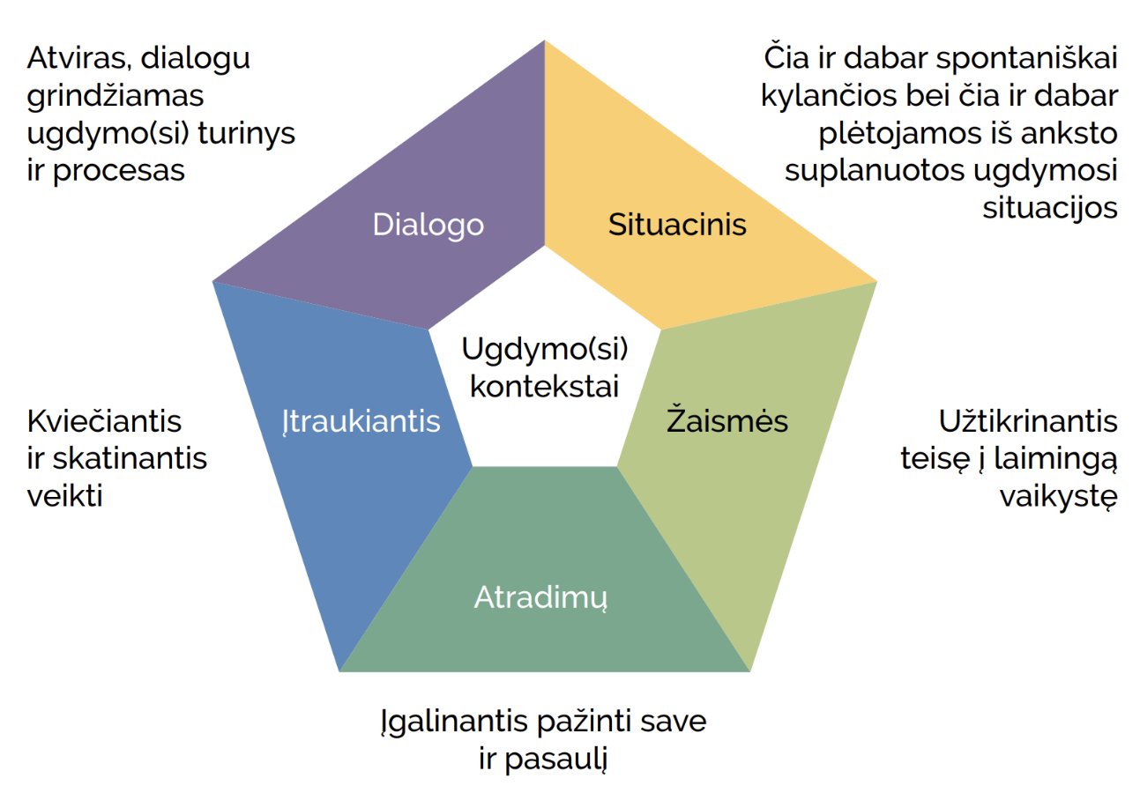

**1 pav.**Ugdymosi kontekstai, modeliuojant vaikų patirtinio mokymo(si) procesą. Informacija iš mokymų medžiagos

Ikimokyklinio amžiaus vaikams technologijos tampa vis svarbesnės, nes tai yra pasaulio pažinimo, kūrybos ir saviraiškos priemonė, keičianti kasdienę vaikų veiklą, komunikavimą, laisvalaikį, padedanti spręsti problemas. Vaikų informatinis mąstymas reiškiasi elementariu IT išmanymu ir kritiško vartojimo pradmenimis, kaip taikant technologijas komunikuoti, rasti, kurti ar keistis informacija. Mokytojams svarbu apgalvoti, kaip papildyti šią vaikų patirtį, integruojant skaitmenines veiklas į ugdymo(si) turinį, pasirenkant tinkamas IT naudojimo formas, kaip kūrybiškai pritaikyti daugelį technologijų, ne tik kompiuterius (fotoaparatą, spausdintuvą, diktofoną, mikrofoną, ausines ir kt.).

Ugdymo procese, grindžiamame vaiko ir pedagogo, vaiko ir vaiko, vaiko ir aplinkos edukacine sąveika, natūraliai spontaniškai vyksta naratyvinis vaiko žinių konstravimas – prasmių kūrimas, reiškinių ir sąvokų perpratimas, pažinimo strategijų mokymasis, pažinimo motyvacijos stiprėjimas. Šis vaiko kontekstinių žinių kūrimo būdas (1 pav.) vyrauja. Mokytojas edukacinės sąveikos procese padeda vaikui perimti kai kuriuos mokslinio pobūdžio sąvokų ir reiškinių perpratimo būdus. Taigi ikimokyklinis ugdymas yra orientuotas į svarbiausią pasiekimą – vaiko galių (gebėjimų) ugdymą įvairiose ugdymosi srityse, natūraliai skatinant vaiko asmenybės brandą.

Ikimokyklinio ugdymo programos **atnaujinimas turi būti grindžiamas šiomis pagrindinėmis vertybėmis ir ugdymo principais:**

* **Vaiko raidos ir individualių poreikių svarba**– ugdymo turinys turi būti pritaikytas prie vaikų vystymosi ypatumų. Reikia atsižvelgti į skirtingus vaikų mokymosi stilius, patirtis ir gebėjimus.
* **Įtraukusis ugdymas**– ugdymo programa turi būti atvira visiems vaikams, nepaisant jų gebėjimų, specialiųjų poreikių ar socialinės aplinkos.
* **Kūrybingumas ir inovatyvūs metodai**– į ugdymo turinį turėtų būti integruojami kūrybiški metodai, skatinantys vaikus tyrinėti, eksperimentuoti, išreikšti savo mintis meninėmis, technologinėmis ir kitomis formomis.
* **Tvarumo ir ekologinės atsakomybės integracija**– ekologinio sąmoningumo ugdymas turėtų būti neatsiejama programos dalis, siekiant formuoti atsakingą vaikų požiūrį į gamtą ir aplinką.

# 2. IU programos atnaujinimo etapai: nuo ko pradėti?

Šiuolaikinėje švietimo sistemoje ugdymo turinio atnaujinimas yra nuolatinis ir neišvengiamas procesas, užtikrinantis, kad mokymo(si) patirtys atlieptų besikeičiančius vaikų poreikius, švietimo tikslus ir visuomenės lūkesčius. Ikimokyklinio ugdymo mokytojai, kaip pirmieji vaikų ugdymo kelionės palydovai, atlieka svarbų vaidmenį kuriant ir įgyvendinant šiuolaikišką, prasmingą ir įtraukų ugdymo turinį. Tačiau šis procesas gali kelti klausimų: nuo ko pradėti? Kaip užtikrinti, kad nauji metodai būtų veiksmingi? Kokius etapus būtina išskirti, siekiant užtikrinti sėkmingą pokytį? Šios metodinės rekomendacijos padės mokytojams nuosekliai žengti per ugdymo turinio atnaujinimo etapus, pasirinkti tinkamus metodus ir efektyviai juos taikyti kasdienėje pedagoginėje veikloje.

**Nuo ko pradedame ir kur link judame?**

Ugdymo turinio atnaujinimas ikimokyklinio ugdymo mokyklose prasideda nuo esamos situacijos įvertinimo – svarbu suprasti, kurie ugdymo proceso aspektai darželyje jau yra veiksmingi, o kurie reikalauja pokyčių. Tai galima atlikti, analizuojant vaikų ugdymosi poreikius, stebint jų raidą, atsižvelgiant į naujausius pedagogikos tyrimus ir ugdymosi strategijų kryptis. *Pavyzdžiui, jei pastebima, kad vaikai vis labiau domisi gamtos reiškiniais, tačiau turimos priemonės šiai ugdymo sričiai nagrinėti yra ribotos, mokytojas gali inicijuoti lauko tyrinėjimus, sukurti interaktyvias veiklas ar įtraukti eksperimentus su natūraliais elementais.*

Tolesnis žingsnis – aiškių tikslų išsikėlimas: kokius gebėjimus (ugdymosi galias) norime stiprinti? Kokias pažangias praktikas, ugdymosi naujoves diegsime? *Jei, tarkime, siekiama ugdyti vaikų emocinį intelektą, galima integruoti emocijų atpažinimo ir valdymo strategijas skaitant pasakas, organizuojant vaidybinius žaidimus ar refleksijos ratelius po veiklų.* Atsakius į šiuos klausimus, pereinama prie konkrečių metodų ir priemonių parinkimo, praktinio jų išbandymo ir refleksijos.

Svarbu suvokti, kad turinio atnaujinimas nėra vienkartinis veiksmas – tai nuolatinis procesas, reikalaujantis reflektuoti, koreguoti ir ieškoti tinkamiausių sprendimų. *Pavyzdžiui, jei įtraukta nauja ugdymo strategija – sensoriniai kampeliai, tačiau pastebima, kad kai kuriems vaikams jie nėra patrauklūs, galima atlikti korekcijas, įtraukiant daugiau individualizuotų priemonių ar leidžiant vaikams patiems spręsti, kokias veiklas jie norėtų išbandyti.* Šioje kelionėje (2 pav.) esminis vaidmuo tenka ne tik mokytojui, bet ir visai ugdymo bendruomenei – dirbdami kartu, dalindamiesi patirtimi ir įsiklausydami į vaikų bei jų tėvų lūkesčius, galime sukurti turinį, kuris būtų aktualus, prasmingas ir veiksmingas.

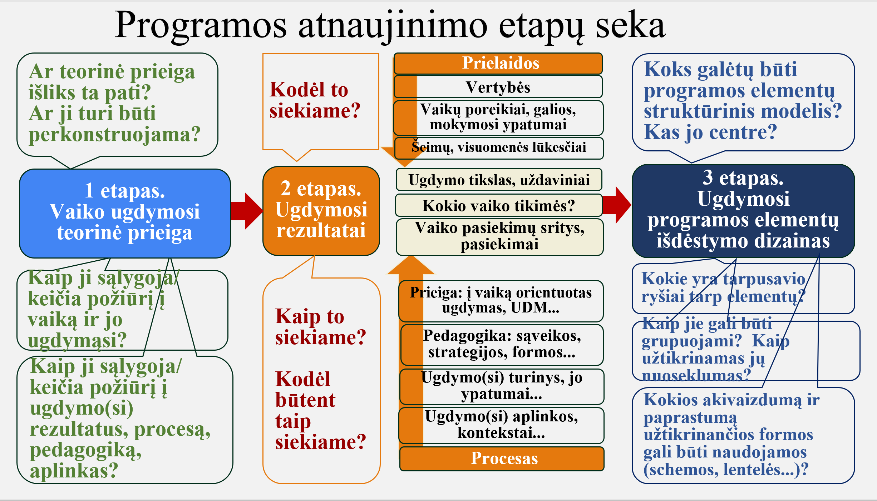

2 pav. Programos atnaujinimo veiksmų seka. Informacija iš mokymų medžiagos

**Kaip keliant klausimus, rengiant atviras diskusijas mokytojų metodinėse grupėse, analizuoti ugdymo turinio pokyčius?**

Norint efektyviai įvertinti ugdymo turinio pokyčius, svarbu užduoti tikslingus klausimus, kurie padėtų reflektuoti esamą situaciją ir planuoti tolesnius veiksmus. Analizė gali vykti keliais lygmenimis: vaikų ugdymosi patirties, mokytojo veiklos efektyvumo ir ugdymo aplinkos tinkamumo.

1. **Vaikų ugdymosi patirtis:**
   * Kaip vaikai reaguoja į naujas ugdymo strategijas?
   * Ar jie aktyviai dalyvauja ir išreiškia susidomėjimą?
   * Ką jie jau geba daryti geriau, palyginti su ankstesniu laikotarpiu?
   * Ar nauji metodai padeda ugdyti numatytas vaiko raiškos galias (gebėjimus)? (*Pvz., ar įtraukta kalbos ugdymo strategija sustiprino vaikų kalbinę raišką?*)
2. **Mokytojo veiklos efektyvumas:**
   * Ar nauji metodai lengvai integruojami į kasdienę veiklą?
   * Kokie iššūkiai iškyla juos taikant?
   * Ar mano, kaip pedagogo, vaidmuo ugdymo procese keičiasi, ir kaip tai veikia vaikų ugdymąsi?
   * Kaip galėčiau tobulinti savo metodus, remdamasis vaikų poreikiais ir grįžtamuoju ryšiu?
3. **Ugdymo aplinkos tinkamumas:**
   * Ar ugdymosi aplinka palaiko vaiko savarankiškumą ir tyrinėjimą?
   * Ar vaikams suteikiama pakankamai erdvės ir priemonių eksperimentuoti, išbandyti naujus dalykus?
   * Ar reikalingi papildomi ištekliai, kad ugdymo turinio pokyčiai būtų sėkmingi?

Reflektuojant ir užduodant šiuos klausimus, galima geriau suprasti ugdymo turinio pokyčių poveikį ir laiku atlikti reikalingas korekcijas. Taip užtikrinama, kad atnaujintas turinys ne tik atitiktų pedagoginės veiklos gaires, bet būtų prasmingas ir įtraukiantis vaikus.

# 3. IU programos bendrosios nuostatos

**Bendrosios nuostatos: ką jos apibrėžia ir kodėl jos svarbios?**

Bendrosios nuostatos – tai gairės, kurios padeda ikimokyklinio ugdymo mokytojams, vadovams ir visai bendruomenei suprasti atnaujinto ugdymo turinio pagrindinius principus, vertybines nuostatas ir įgyvendinimo kryptis. Šiame skyriuje pateikiama informacija apie ugdymo tikslus, pagrindinius metodinius principus, vaikų ugdymosi poreikių atliepimą ir ugdymo proceso organizavimo ypatumus.

**Kodėl bendrosios nuostatos svarbios?**

* Jos **užtikrina aiškumą**– visi mokytojai turi bendrą supratimą apie ugdymo turinio pokyčius ir jų įgyvendinimą.
* Jos **nustato kryptį**– apibrėžia, kokios vertybės, ugdymo strategijos ir metodai yra laikomi prioritetiniais.
* Jos **padeda užtikrinti nuoseklumą**– leidžia visai ugdymo įstaigai dirbti, vadovaujantis tais pačiais principais.

**Pavyzdžiai, ką galime įtraukti į bendrąsias nuostatas**

1. **Vaiko ugdymosi samprata**
   * Vaikas yra aktyvus savo ugdymosi kelionės dalyvis, o ne pasyvus žinių gavėjas.
   * Ugdymas orientuojamas į vaiko poreikius, individualias patirtis ir gebėjimus.
   * Skatinamas žaidimu grįstas mokymasis, natūralus smalsumas ir tyrinėjimas.

Pvz.: *Jei vaikai domisi transporto priemonėmis, jų smalsumas gali būti skatinamas, stebint miesto*

*eismą, kuriant maketus, eksperimentuojant su riedančiais objektais ir pan.*

1. **Ugdymo turinio planavimo ir įgyvendinimo principai**
   * Ugdymas grindžiamas **integruotomis veiklomis**, kurios sujungia skirtingas sritis (*pvz., gamtos tyrinėjimą su menine raiška ar matematika*).
   * Taikomos **aktyvios ugdymosi strategijos**– patirtinis ugdymas, projektinės veiklos, žaidybiniai elementai.
   * Ugdymo turinys yra **lankstus**, leidžiantis pedagogui reaguoti į vaikų iniciatyvas.

Pvz.: *Jei vaikai lietingą dieną domisi vandens savybėmis, galima ne tik stebėti lietų, bet ir eksperimentuoti su vandens lašeliais, kurti „lietaus muziką“ ar piešti ant šlapio popieriaus.*

1. **Mokytojo vaidmuo ugdymo procese**
   * Mokytojas yra **ugdytojas, tyrinėtojas, palydovas**, padedantis vaikams atrasti naujas patirtis.
   * Jo vaidmuo – ne tik perduoti informaciją, bet ir skatinti vaikus mąstyti, kelti klausimus, ieškoti atsakymų.
   * Mokytojas veikia kaip bendradarbiaujantis mokymosi proceso dalyvis, reflektuoja, ieško inovatyvių sprendimų.

Pvz.: *Užuot aiškinęs vaikams, kodėl sniegas tirpsta, mokytojas gali pasiūlyti jiems patiems tai tyrinėti, stebėti, lyginti, eksperimentuoti su įvairiomis medžiagomis.*

1. **Bendradarbiavimas su šeima ir bendruomene**
   * Ugdymas grindžiamas glaudžiu ryšiu su tėvais, dalinimusi informacija ir įtrauktimi.
   * Siekiama sukurti aplinką, kurioje šeima yra aktyvi ugdymo proceso partnerė.
   * Įtraukiant vietos bendruomenę (bibliotekas, muziejus, gamtos centrus), praplečiamos vaikų patirtys.

Pvz.: *Įgyvendinant gamtos pažinimo projektą, galima organizuoti išvyką į parką su gamtininku arba kviesti tėvus pasidalinti savo profesine patirtimi.*

Bendrosios nuostatos sudaro pamatus sėkmingai įgyvendinti ugdymo turinį, užtikrina aiškumą mokytojams, skatina nuoseklią, prasmingą ir įtraukią ugdymo praktiką.

**Ikimokyklinio ugdymo mokyklos savitumas: kaip jį suprasti ir puoselėti?**

Kiekviena ikimokyklinio ugdymo įstaiga turi savo savitumą – unikalų ugdymo modelį, kuris atspindi jos vertybes, filosofiją, bendruomenės poreikius ir tradicijas. Savitas ugdymo modelis lemia ne tik ugdymo turinio įgyvendinimo būdus, bet ir kasdienę pedagoginę praktiką, aplinkos kūrimą ir bendradarbiavimo formas.

**Kas yra savitas darželio ugdymo modelis?**

Savitas ugdymo modelis gali būti grindžiamas:

* **pedagogine kryptimi** (pvz., „Reggio Emilia“, Montessori, Valdorfo, gamtamoksliniu, patirtinio ugdymo modeliu ir pan.);
* **kultūrine, bendruomenės dvasia** (pvz., etnokultūriniu ugdymu, dvikalbystės modeliu, aplinkosauginėmis iniciatyvomis);
* **ugdymo organizavimo formomis** (pvz., mišraus amžiaus grupėmis, lauko darželio koncepcija, STEAM ugdymu).

Darželis gali remtis viena konkrečia filosofija arba kurti savo unikalų ugdymo modelį, derindamas įvairius metodus ir pritaikydamas juos vaikų ir bendruomenės poreikiams.

**Pavyzdžiai, kaip pasireiškia darželio savitumas**

1. **Gamtamokslinis ugdymo modelis**
   * Darželis skiria ypatingą dėmesį vaikų ryšiui su gamta: ugdymas vyksta lauke, vaikai mokosi stebėdami gamtos reiškinius, eksperimentuoja su natūraliomis medžiagomis.

Pvz.: *Lauko darželis gali turėti savo daržą, kuriame vaikai patys sodina ir prižiūri augalus, taip mokydamiesi apie augimo procesus ir aplinkos tvarumą.*

1. **Montessori metodika grįstas ugdymas**
   * Pagal šį modelį, vaikai mokosi savarankiškai veikdami, pasirinkdami jiems tinkamas priemones ir veiklas. Mokytojas – ne mokymo vedėjas, o stebėtojas ir pagalbininkas.

Pvz.: *Vietoje įprastos grupinės veiklos vaikai gali dirbti su sensorinėmis priemonėmis, lavindami smulkiąją motoriką ir susikaupimą savo tempu.*

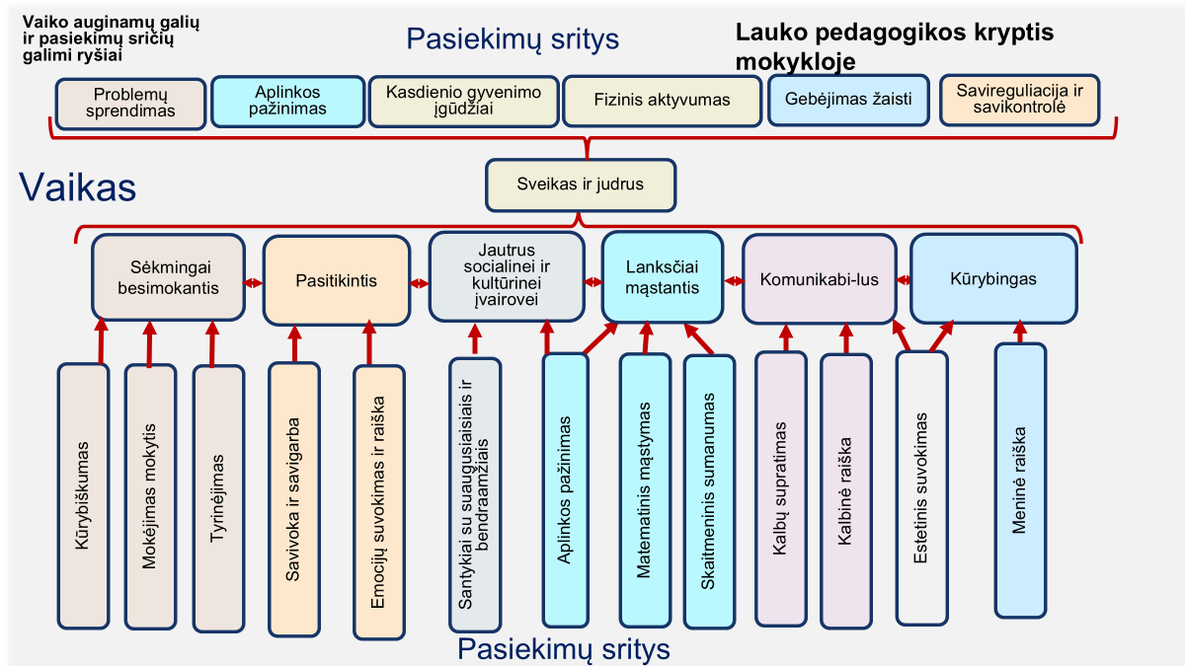

3 pav. Kaip pasireiškia darželio savitumas?Informacija iš mokymų medžiagos

1. **Etnokultūrinis ugdymo modelis**
   * Pagal šį modelį, pabrėžiamos tradicijos, tautos kultūra, kalba, muzika, liaudies žaidimai, šventės.

Pvz.: *Darželis gali organizuoti tradicines kalendorines šventes, kuriose vaikai mokosi liaudies šokių, dainų, amatų (pvz., dažyti margučius vašku per Velykas ar gaminti žibintus per adventą).*

1. **STEAM ugdymo modelis**
   * Daugiausia dėmesio skiriama mokslui, technologijoms, inžinerijai, menui ir matematikai. Veiklos organizuojamos tyrinėjimo, eksperimentavimo ir kūrybinio mąstymo principais.

Pvz.: *Vaikai gali kurti tiltų modelius iš įvairių medžiagų, išbandyti jų tvirtumą ir taip žaisdami perprasti inžinerijos pagrindus.*

1. **Dvikalbystės ugdymo modelis**
   * Darželis taiko kalbinio ugdymo metodikas, kai viena iš kalbų – ne tik gimtoji, bet ir antroji (pvz., ugdymo grupės lietuvių ir anglų arba lietuvių ir lenkų kalbomis).

Pvz.: *Pedagogai taiko „kalbos vonios“ metodą, kur vienos veiklos metu vartojama viena kalba, o kitos – kita, skatinant natūraliai vystytis dvikalbystę.*

**Kodėl svarbu išlaikyti ir puoselėti darželio savitumą?**

* Jis padeda formuoti aiškią **darželio tapatybę**, kurią atpažįsta bendruomenė.
* Leidžia pedagogams **nuosekliai taikyti pasirinktas ugdymo strategijas**, užtikrinant kokybišką ugdymą.
* Skatina **vaikų, šeimų ir pedagogų bendradarbiavimą**, nes visi dalyvauja įgyvendinant bendrą viziją.
* Ugdymo kokybė tampa **tikslinga ir kryptinga**, nes ji grindžiama konkrečiais principais, o ne atsitiktiniais metodais.

Kiekvienas darželis – unikali ugdymo erdvė, kurioje savitumas atsiskleidžia, taikant vertybines nuostatas, metodus, tradicijas ir kasdienes pedagogines praktikas. Aiškiai suformuluotas savitas ugdymo modelis padeda ne tik pedagogams efektyviau organizuoti ugdymo procesą, bet ir šeimoms suprasti, kokią ugdymo kryptį renkasi jų vaikai.

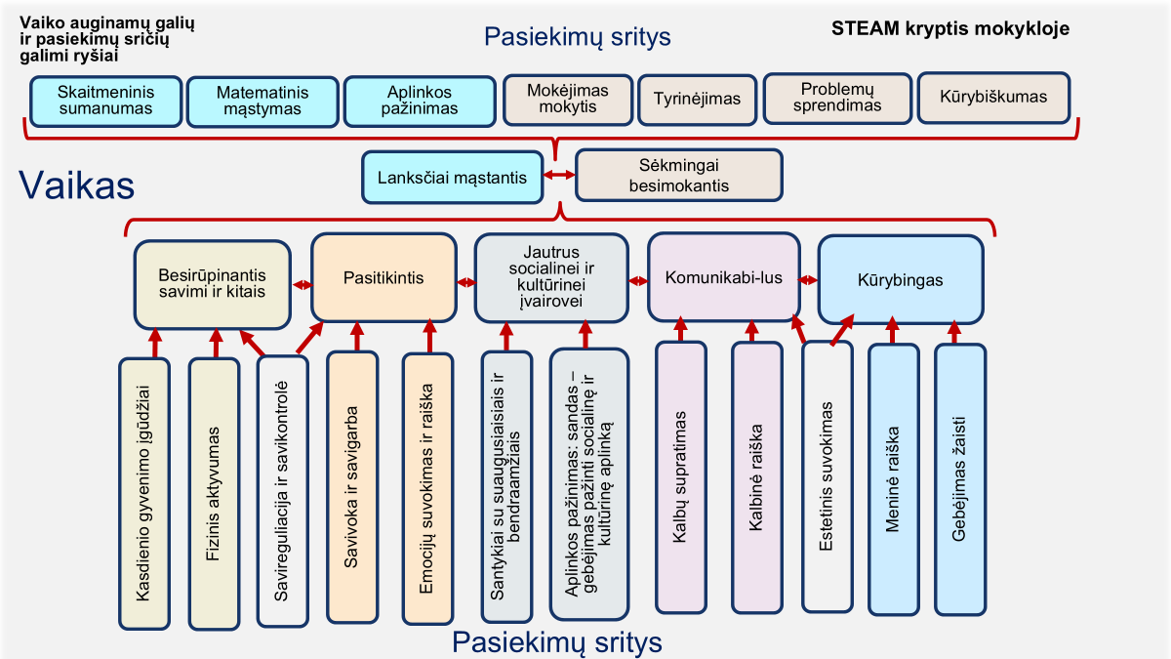

4 pav. Kaip pasireiškia darželio savitumas?Informacija iš mokymų medžiagos

# 4. IU programos teorinė prieiga

**Teorinė prieiga: kas tai yra ir kodėl ji svarbi?**

Teorinė prieiga – tai pedagoginė kryptis, kuria grindžiama ugdymo įstaigos programa, jos principai, ugdymo tikslai ir metodai. Ji paremta ugdymo ir raidos teorijomis, kurios padeda suprasti, kaip vaikai mokosi, kaip vyksta jų kognityvinė, emocinė ir socialinė raida, kokie veiksniai lemia sėkmingą ugdymo procesą.

**Teorinė prieiga yra svarbi, nes:**

✅ **užtikrina nuoseklumą**– visos ugdymo veiklos ir metodai yra pagrįsti aiškiais teoriniais principais;  
✅ **padeda mokytojams suprasti vaikų mokymosi procesą**– leidžia pasirinkti tinkamiausius metodus, atsižvelgiant į vaikų raidą;

✅ **suteikia aiškią ugdymo kryptį**– darželis gali tikslingai formuoti ugdymo aplinką, mokytojo vaidmenį ir bendradarbiavimą su vaikais bei šeimomis;

✅ **leidžia personalizuoti ugdymą**– skirtingos teorinės prieigos leidžia suprasti, kad visi vaikai mokosi skirtingai, todėl reikia lanksčiai taikyti įvairius ugdymo būdus.

**Pagrindinės teorinės prieigos ir jų taikymas ikimokyklinio ugdymo procese**

Ugdymo įstaiga gali remtis viena dominuojančia teorine prieiga arba derinti kelias, siekdama visapusiškai ugdyti vaikus. Toliau pateikiamos pagrindinės raidos teorijos ir jų taikymo pavyzdžiai.

**1. Bihevioristinė teorinė prieiga (B. F. Skinner, J. Watson, I. Pavlov)**

🧠 **Pagrindinė idėja:** mokymasis vyksta taikant aplinkos stimulus ir pastiprinimus. Vaikai mokosi kartodami patirtį, stebėdami priežasties ir padarinio ryšius, gaudami paskatinimus ar korekcijas.

🔹 **Kaip taikoma darželyje?**

* Aiški dienotvarkė, struktūruotos taisyklės ir nuosekli ugdymosi veikla.
* Teigiamo pastiprinimo naudojimas (pvz., pagyrimai, simbolinės motyvacinės priemonės).
* Mokymasis, taikant pakartotinę praktiką, elgesio modeliavimą ir stebėjimą.

🔹 **Pavyzdys:**

*Vaikai mokosi laikytis grupės taisyklių, taikant aiškią struktūrą ir pastiprinimus. Pavyzdžiui, jei grupėje vaikas draugiškai dalinasi žaislais, mokytojas jį pagiria („Tu labai gražiai pasidalinai, tavo draugas dabar laimingas!“). Tai skatina vaikus kartoti pozityvų elgesį.*

**2. Konstruktyvistinė teorinė prieiga (J. Piaget, J. Dewey)**

🧠 **Pagrindinė idėja:** vaikai mokosi aktyviai konstruodami savo žinias, remdamiesi asmenine patirtimi ir atradimais.

🔹 **Kaip taikoma darželyje?**

* Mokymasis patiriant (angl. *learning by doing*).
* Vaikų tyrinėjimų ir eksperimentų skatinimas.
* Mokytojas – moderatorius, o ne informacijos perteikėjas.

🔹 **Pavyzdys:**

*Mūsų darželis remiasi konstruktyvistine prieiga – skatiname vaikus eksperimentuoti ir atrasti žinias patiems. Pavyzdžiui, užuot aiškinęs, kas plūduriuoja, o kas skęsta, mokytojas vaikams pateikia skirtingų medžiagų (akmenukų, plastiko, medžio), ir vaikai patys eksperimentuoja su vandeniu, darydami savo išvadas.*

**3. Sociokultūrinė teorinė prieiga (L. Vygotskij)**

🧠 **Pagrindinė idėja:** vaikai mokosi sąveikaudami su kitais – bendraudami, dalyvaudami socialinėse situacijose, įsitraukdami į kultūrines veiklas.

🔹 **Kaip taikoma darželyje?**

* Aktyvus bendradarbiavimas su kitais vaikais, mokytojais, tėvais.
* Mokymasis žaidžiant vaidmenų žaidimus, atliekant grupines veiklas.
* Artimiausia vystymosi / raidos erdvė – vaikams padedama įveikti sudėtingesnes užduotis su suaugusiųjų ar vyresnių vaikų pagalba.

🔹 **Pavyzdys:**

*Mūsų darželyje ugdymasis grindžiamas bendradarbiavimu. Pavyzdžiui, jei vaikas mokosi užsirišti batų raištelius, mokytojas pirmiausia rodo, kaip tai daryti, tada padeda vaikui, o galiausiai skatina jį pabandyti savarankiškai. Taip pat daug dėmesio skiriame grupiniams projektams, kuriuose vaikai sprendžia problemas kartu.*

**4. Ekologinė aplinkos teorija (U. Bronfenbrenner)**

🧠 **Pagrindinė idėja:** vaiko ugdymą veikia ne tik artimiausia aplinka (šeima, darželis), bet ir platesnė socialinė, kultūrinė bei ekonominė sistema.

🔹 **Kaip taikoma darželyje?**

* Tėvų ir bendruomenės įtraukimas į ugdymo procesą.
* Vaikų aplinkos papildymas, organizuojant išvykas, pažintines veiklas.
* Supančios aplinkos (tiek fizinės, tiek socialinės) reikšmės pripažinimas ugdymo procese.

🔹 **Pavyzdys:**

*Mūsų darželis ypatingą dėmesį skiria aplinkos poveikiui vaikų ugdymui. Organizuojame išvykas į bibliotekas, muziejus, gamtos centrus, kviečiame tėvus dalyvauti veiklose. Pavyzdžiui, jei vaikai mokosi apie sveiką mitybą, jie lankosi ūkyje, kur patys gali rinkti daržoves, kalbėtis su ūkininkais ir gaminti patiekalus iš šviežių produktų.*

**Kaip suformuluoti teorinę prieigą darželio programoje?**

Darželio programa gali būti grindžiama viena ar keliomis teorinėmis prieigomis, priklausomai nuo įstaigos filosofijos, vaikų poreikių ir pedagoginio požiūrio. Toliau pateikiame skirtingų teorinių prieigų formuluočių pavyzdžius, kuriuos galima pritaikyti įvairiose ugdymo įstaigose.

Aprašant teorinę prieigą, galima taikyti šią struktūrą:

1. **Kokia raidos teorija remiamasi?**
2. **Kaip ši teorija atsispindi ugdymo procese?**
3. **Kaip tai veikia vaikų patirtinį mokymąsi?**

🔹 **Pavyzdys:**

*Mūsų darželio ugdymo programa grindžiama konstruktyvistine ir sociokultūrine prieiga. Vaikai mokosi tyrinėdami, eksperimentuodami ir sąveikaudami su aplinka bei bendraamžiais. Mokytojas nėra vien žinių perteikėjas, o veikiau palydovas, padedantis vaikui atrasti ir suprasti pasaulį. Vaikų bendradarbiavimas ir bendruomenės įsitraukimas yra svarbi ugdymo dalis – mes kuriame aplinką, kurioje vaikai mokosi iš realių patirčių.*

**1. Bihevioristinė teorinė prieiga**

🔹 **Formuluotės pavyzdys:**

*Mūsų darželyje ugdymas grindžiamas bihevioristine prieiga, kuri akcentuoja vaikų elgesio formavimą, taikant nuoseklią struktūrą, aiškius elgesio modelius ir teigiamą pastiprinimą. Ugdymo procese taikome pozityvų elgesio skatinimą, grįžtamąjį ryšį ir aiškias, vaikams suprantamas taisykles. Siekiame, kad vaikai ugdytųsi atsakomybės jausmą, savireguliaciją ir bendradarbiavimo įgūdžius.*

🔹 **Taikymo pavyzdys:**

*Kurdami pozityvią ugdymo aplinką, naudojame motyvuojančias priemones, tokias kaip „Gero elgesio“ ženkliukai, su vaikais atliekame dienos refleksijas, demonstruojame pozityvaus elgesio pavyzdžius. Vaikai mokosi, taikant nuoseklią praktiką, pavyzdžiui, kasdienį sveikinimąsi su draugais, bendrų taisyklių laikymąsi, pastiprintą pagyrimais ir skatinimu.*

**2. Konstruktyvistinė teorinė prieiga**

🔹 **Formuluotės pavyzdys:**

*Mūsų darželio ugdymo programa grįsta konstruktyvistine prieiga, kuri akcentuoja vaikų aktyvų mokymąsi patiriant, tyrinėjant ir sprendžiant problemas. Vaikai mokosi patys atrasdami žinias, o mokytojas yra jų mokymosi palydovas, padedantis iškelti klausimus ir rasti atsakymus. Ugdymo procesas grindžiamas patirtinio mokymosi, eksperimentavimo ir individualizuotos veiklos principais.*

🔹 **Taikymo pavyzdys:**

*Vaikai mokosi, dalyvaudami aktyviose veiklose, pavyzdžiui, vietoj tiesioginio pasakojimo apie metų laikų pokyčius, jie tyrinėja gamtą, stebi spalvų, temperatūros pokyčius, renka lapus, analizuoja juos, atlikdami menines ir gamtamokslines veiklas. Mokymosi procesas organizuojamas taip, kad kiekvienas vaikas galėtų kurti savo supratimą, realiai patirdamas ir reflektuodamas.*

**3. Sociokultūrinė teorinė prieiga**

🔹 **Formuluotės pavyzdys:**

*Mūsų ugdymo filosofija grįsta sociokultūrine prieiga, kuri pabrėžia mokymosi socialinį pobūdį ir bendruomenės reikšmę ugdymo procese. Vaikai mokosi bendraudami su kitais, dalyvaudami bendrose veiklose, žaisdami vaidmenų žaidimus ir bendradarbiaudami. Mokytojo vaidmuo – būti mediatoriumi, kuris padeda vaikams įgyti naujų žinių interaktyviai bendraujant ir patiriant.*

🔹 **Taikymo pavyzdys:**

*Mūsų darželyje didelis dėmesys skiriamas grupiniam mokymuisi. Pavyzdžiui, įgyvendindami „Mažojo miesto“ projektą, vaikai kuria savo bendruomenės modelį, pasiskirsto vaidmenimis (pardavėjai, bibliotekininkai, gydytojai), sprendžia įvairias socialines situacijas. Taip jie mokosi ne tik kalbinių ir kognityvinių įgūdžių, bet ir stiprina socialinius santykius, emocinį intelektą ir bendradarbiavimo gebėjimus.*

**4. Ekologinė aplinkos teorinė prieiga**

🔹 **Formuluotės pavyzdys:**

*Mūsų darželis remiasi ekologine aplinkos prieiga, kuri pabrėžia vaikų mokymosi sąveiką su fizine, socialine ir kultūrine aplinka. Vaiko ugdymui didelę įtaką daro jo artimiausia aplinka – šeima, pedagogai, bendruomenė, gamtinė ir socialinė aplinka. Todėl ugdymo procesas grindžiamas lauko pedagogikos, vietos bendruomenės įtraukimo, tvarumo ir natūralaus tyrinėjimo principais.*

🔹 **Taikymo pavyzdys:**

*Vaikai mokosi tiesiogiai sąveikaudami su aplinka. Pavyzdžiui, kiekvieną savaitę vyksta „Gamtos klasės“ dienos, kai ugdymas organizuojamas lauke: vaikai tyrinėja vabzdžių gyvenimą, stebi vandens telkinius, renka gamtines medžiagas meninėms veikloms. Taip jie ne tik mokosi pažinti gamtą, bet ir ugdosi ekologinį sąmoningumą bei fizinį aktyvumą.*

**5. Integruota prieiga: įvairių teorijų dermė**

🔹 **Formuluotės pavyzdys:**

*Mūsų ugdymo programa yra grindžiama integruota teorine prieiga, kuri sujungia konstruktyvizmo, sociokultūrinės ir ekologinės aplinkos teorijų elementus. Vaikai mokosi patirdami, socialiai sąveikaudami ir aktyviai tyrinėdami aplinką. Mokytojai skatina vaikų smalsumą, bendradarbiavimą ir kritinį mąstymą, sudarydami sąlygas individualizuotam mokymosi procesui.*

🔹 **Taikymo pavyzdys:**

*Įgyvendindami „Mažojo ūkininko“ projektą, vaikai ne tik sodina augalus, bet ir stebi jų augimo procesą (konstruktyvizmas), diskutuoja su draugais apie augalų priežiūrą (sociokultūrinė prieiga), o jų veiklas palaiko darželio bendruomenė, įtraukdama tėvus į sodinimo ir derliaus nuėmimo veiklas (ekologinė aplinkos prieiga). Taip mokymasis tampa visapusiškas ir prasmingas.*

**6. Patirtinio ugdymo (angl. *experiential learning*) teorinė prieiga**

🧠 **Pagrindinė idėja:** mokymasis vyksta tiesiogiai patiriant, reflektuojant ir aktyviai įsitraukiant.

🔹 **Formuluotės pavyzdys:**

*Mūsų ugdymo programa grindžiama patirtinio mokymosi principais. Tikime, kad vaikai geriausiai mokosi asmeniškai patirdami – šios patirtys leidžia jiems eksperimentuoti, tyrinėti ir atrasti naujus dalykus. Mokytojo vaidmuo – kurti aplinką, kurioje vaikai gali savarankiškai spręsti problemas, ieškoti sprendimų ir reflektuoti savo veiklas.*

🔹 **Taikymo pavyzdys:**

*Vietoj tradicinio pasakojimo apie gyvūnų gyvenimą, vaikai patys keliauja į ūkį, stebi gyvūnus, juos glosto, maitina ir bendrauja su ūkininku. Taip pat, eksperimentuodami su moliu, jie lipdo gyvūnų figūrėles, aptaria jų ypatybes. Taip vaikai ne tik įgyja žinių, bet ir išmoksta susieti jas su realia patirtimi.*

**7. Humanistinė ugdymo prieiga (C. Rogers, A. Maslow)**

🧠 **Pagrindinė idėja:** vaiko ugdymas turi būti orientuotas į jo individualius poreikius, emocinę gerovę ir saviraišką.

🔹 **Formuluotės pavyzdys:**

*Mūsų ugdymo programa grįsta humanistine ugdymo prieiga, kuri akcentuoja vaiko individualumą, jo emocinę gerovę ir saviraišką. Kiekvienas vaikas yra unikalus, todėl mūsų tikslas – kurti ugdymosi kontekstus jo stipriosioms savybėms skleistis, stiprinti pasitikėjimą savimi ir kurti saugią, pagarbią ugdymo aplinką.*

🔹 **Taikymo pavyzdys:**

*Kiekvieną rytą vaikai pradeda „Ryto ratu“, kur kiekvienas gali išreikšti savo nuotaiką, pasidalinti jausmais ar dienos lūkesčiais. Taip ugdoma emocinė savivoka, empatija ir bendruomeniškumas. Vaikai turi galimybę rinktis veiklas pagal savo vidinį poreikį.*

**8. Laiko pedagogikos (angl. *slow education*) teorinė prieiga**

🧠 **Pagrindinė idėja:** vaikai mokosi geriausiai, kai jiems suteikiama pakankamai laiko natūraliai tyrinėti, eksperimentuoti ir kurti neskubant.

🔹 **Formuluotės pavyzdys:**

*Mūsų darželis remiasi laiko pedagogikos principais, kurie skatina vaikus mokytis, taikant ramią, neperkrautą patirtį. Vengiame skubos, sudarome sąlygas vaikams veikti savo tempu, reflektuoti ir nuodugniai įsigilinti į pasirinktą veiklą. Tikime, kad gilus ir kokybiškas mokymasis vyksta tada, kai vaikai turi laiko tyrinėti, klausinėti ir eksperimentuoti be išorinės skubos.*

🔹 **Taikymo pavyzdys:**

*Vaikams suteikiama galimybė ilgiau užsiimti ta pačia veikla, jei jie nori ją nuodugniau tyrinėti. Pavyzdžiui, užuot leidus vaikams piešti tik 15 minučių, jiems leidžiama piešti tol, kol jie jaučiasi baigę savo kūrinį. Taip pat dažnai ugdymo procesas vyksta lauke, kur vaikai gali stebėti gamtą be trukdžių ir laiko ribojimų.*

**9. „Reggio Emilia“ pedagogika**

🧠 **Pagrindinė idėja:** vaiko mokymasis vyksta taikant meninę saviraišką, tyrinėjimą, bendradarbiavimą ir aplinkos stebėjimą.

🔹 **Formuluotės pavyzdys:**

*Mūsų ugdymo programa grįsta „Reggio Emilia“ pedagogikos principais, kurie skatina vaikų kūrybingumą, smalsumą ir savarankišką tyrinėjimą. Vaikai mokosi taikant meninę raišką, eksperimentus ir įvairias išraiškos priemones – piešimą, lipdymą, vaidybą, muziką. Mokytojas – ne žinių perteikėjas, o vaikų ugdymo palydovas, padedantis jiems atrasti atsakymus į rūpimus klausimus.*

🔹 **Taikymo pavyzdys:**

*Jei vaikai domisi žvaigždėmis, mokytojas ne pateikia jiems atsakymus, bet skatina juos pačius atrasti: jie stebi dangų per teleskopą, piešia savo galaktikas, kuria kosmines istorijas, konstruoja raketas, orlaivius iš antrinių žaliavų. Taip skatinamas kūrybiškas, daugialypis mokymasis.*

**10. Demokratinė ugdymo prieiga**

🧠 **Pagrindinė idėja:** vaikai turi teisę dalyvauti priimant sprendimus dėl savo ugdymo, jų balsas ir nuomonė yra svarbūs ugdymo procese.

🔹 **Formuluotės pavyzdys:**

*Mūsų darželis remiasi demokratinio ugdymo principais, pagal kuriuos vaikai yra aktyvūs ugdymo proceso dalyviai. Jie patys sprendžia, kokiomis temomis domėsis, išreiškia savo idėjas ir kartu su pedagogais kuria ugdymo turinį. Pagrindinės mūsų ugdymo vertybės – pagarba, įsiklausymas ir vaiko teisė į savarankiškumą.*

🔹 **Taikymo pavyzdys:**

*Vaikai kiekvieną savaitę dalyvauja idėjų susirinkime, kur iškelia temas ir veiklas, kuriomis nori užsiimti. Jei grupėje vaikai nusprendžia tyrinėti vabzdžius, mokytojas ne primeta veiklų, o kartu su vaikais kuria jų mokymosi procesą – jie renka informaciją, ieško vabzdžių gamtoje, kuria jų modelius iš plastilino ir net organizuoja vabzdžių parodą savo draugams.*

# 5. IU programos konceptualus modelis: paskirtis, svarba ir kūrimo rekomendacijos

**Kas yra konceptualus programos modelis?**

Konceptualus programos modelis – tai **vizualinis pagrindinių ugdymo programos idėjų, principų ir sąveikų atvaizdavimas**, kuris padeda aiškiai suprasti programos struktūrą, ugdymo turinio organizavimą ir pagrindines kryptis. Jis gali būti išreikštas **diagrama, schema ar kita grafine forma**, kuri sujungia teorinę prieigą, ugdymo tikslus, metodus ir vertybinius aspektus.

**Konceptualaus modelio paskirtis ir nauda**

📌 **Aiškumas ir struktūra:** vizualiai pateiktas modelis padeda pedagogams, administracijai ir bendruomenei lengviau suprasti programos esmę ir jos įgyvendinimą.

📌 **Nuoseklumas:** aiškiai apibrėžiama, kaip skirtingi ugdymo proceso elementai yra tarpusavyje susiję.

📌 **Refleksija ir tobulinimas** leidžia lengviau analizuoti, kaip ugdymo principai įgyvendinami praktikoje, ir, jei reikia, koreguoti programą.

📌 **Bendradarbiavimas** supaprastina dialogą tarp mokytojų, administracijos, tėvų ir kitų suinteresuotųjų šalių, užtikrina vienodą supratimą apie ugdymo procesą.

📌 **Lankstumas** padeda lengviau pritaikyti programą prie skirtingų vaikų poreikių ir ugdymosi kontekstų.

**Kodėl svarbu grafiškai pavaizduoti programos koncepciją?**

✅ Vizualinis pateikimas padeda greitai perprasti sudėtingus konceptus.  
✅ Geriau suvokiamos sąsajos tarp ugdymo komponentų.  
✅ Mokytojams tampa aiškiau, kaip jų veikla prisideda prie bendro ugdymo tikslų įgyvendinimo.  
✅ Sumažinami interpretacijų skirtumai – visa ugdymo komanda dirba vadovaudamasi aiškia struktūra.

**Metodinės rekomendacijos, kaip sukurti konceptualų modelį**

**1. Apibrėžkite pagrindinius ugdymo programos komponentus**

Sukuriant konceptualų modelį, pirmiausia reikia išskirti esminius ugdymo programos elementus:

* **teorinė prieiga** (pvz., konstruktyvizmas, sociokultūrinė raidos teorija ir pan.);
* **vertybinės nuostatos** (pvz., įtraukusis ugdymas, vaiko saviraiškos skatinimas);
* **ugdymo tikslai** (pvz., savarankiškumo ugdymas, emocinio intelekto stiprinimas);
* **ugdymo metodai** (pvz., patirtinis mokymasis, projektinė veikla, žaidimų metodai);
* **aplinka ir bendradarbiavimas** (pvz., bendruomenės įtraukimas, lauko pedagogika).

**2. Pasirinkite tinkamą grafinę formą**

Konceptualų modelį galima pavaizduoti įvairiais būdais:

* **ratinių modelių principu,** kur centre pateikiamas pagrindinis ugdymo tikslas, o aplink jį – susiję elementai;
* **struktūrine hierarchinė schema,** iš viršaus į apačią arba iš centro į kraštus išdėstant programos elementus;
* **medžio struktūra,** kurioje pagrindinė idėja yra „kamienas“, o iš jo išsišakoja ugdymo principai, metodai, vertybės;
* **erdvine diagrama su sąveikomis,** pavyzdžiui, Veno diagrama, kurioje rodoma, kaip iš dalies sutampa skirtingi ugdymo aspektai.

**3. Nustatykite tarpusavio ryšius**

Sukurdami modelį, parodykite, kaip vieni elementai veikia kitus.

📌 **Pavyzdžiui:**

* Kaip teorinė prieiga lemia ugdymo metodus?
* Kaip vertybės veikia ugdymo aplinką?
* Kaip ugdymo tikslai susiję su kasdiene pedagogine praktika?

**4. Sukurkite paprastą ir aiškų modelį**

💡 **Rekomendacijos:**

* Naudokite **paprastus simbolius, rodykles, spalvas**, kad modelis būtų lengvai skaitomas.
* Venkite per daug detalių – koncepcija turi būti aiškiai suprantama be papildomų paaiškinimų.
* Prie kiekvieno pagrindinio elemento pateikite trumpus paaiškinimus.

**Praktiniai konceptualaus modelio pavyzdžiai**

**📌 1 pavyzdys. Ratinis modelis**

🎯 **Centre – pagrindinė programos vertybė** (pvz., „Vaikas kaip aktyvus patirtinio mokymosi dalyvis“).  
🟢 Aplink ratu išdėstyti elementai:

* teorinė prieiga (pvz., konstruktyvizmas, sociokultūrinė raidos teorija);
* ugdymo metodai (pvz., žaidimų metodai, patirtinis ugdymas);
* aplinka (pvz., lauko pedagogika, bendruomenės įtraukimas);
* mokytojo vaidmuo (pvz., palydovas, fasilitatorius, tyrinėtojas).

**📌 2 pavyzdys. Struktūrinė schema**

**Viršuje**– pagrindinis programos tikslas: „Vaikų holistinis ugdymas“.

**Po juo**– keturi pagrindiniai ugdymo komponentai:

* teorinė prieiga (pvz., konstruktyvizmas, ekologinė aplinkos teorija);
* ugdymo metodai (pvz., projektinė veikla, tyrinėjimas žaidžiant);
* vaiko kompetencijų ugdymas (pvz., saviraiška, problemų sprendimas);
* aplinka ir bendruomenės įtraukimas (pvz., mokymasis lauke, šeimų dalyvavimas).

# 6. Vaikų pasiekimų stebėsena ir pažangos fiksavimas

*Šiame metodinių rekomendacijų skyriuje pateikiama informacija apie tai, kodėl svarbu nuolat apmąstyti vaikų pasiekimus bei pažangą, kaip taikant pasiekimų aprašą stebėti vaikų ugdymąsi, kaip kaupti ir analizuoti vaikų pasiekimų įrodymus.*

*Skyriuje pateikiame atsakymus į klausimus:*

* *Kodėl svarbu stebėti ir vertinti vaikų pasiekimus ir pažangą?*
* *Kokius pasiekimų vertinimo tipus pasirinkti?*
* *Kaip rinkti vaikų ugdymosi pasiekimų įrodymus?*
* *Kaip analizuoti vaikų ugdymosi pasiekimus ir pažangą?*

Vaikų pasiekimų ir pažangos vertinimas ikimokyklinio ugdymo grupėje yra svarbi ikimokyklinio ugdymo mokytojo darbo sritis, padedanti planuoti grupės veiklos gaires ir palaikyti konstruktyvius, pozityvius santykius su ugdytinių tėvais. Ikimokyklinis ugdymas grindžiamas kiekvieno vaiko pažinimu, ugdymo(si) poreikių pripažinimu, numatant veiklas ir sudarant sąlygas kiekvienam vaikui ugdytis ir tobulėti. Todėl pedagogai turi sistemingai vertinti, fiksuoti vaikų daromą pažangą, informuoti tėvus (globėjus) apie vaikų pasiekimus, ugdymo(si) poreikius ar iškilusias problemas. Taip pat pabrėžiama pažangos fiksavimo būdų išmanymo svarba.

**Ikimokyklinio amžiaus vaikų ugdymosi pasiekimai**– tai ugdymo procese vaikų įgyti gebėjimai, apie kuriuos sprendžiame iš vaikų veiklos ugdomojoje aplinkoje ir jos rezultatų (5 pav.). **Vaikų ugdymosi pažanga**– tai vaikų pasiekimų ūgtis per ugdymosi laikotarpį. **Pasiekimų sričių prasmė**– atskleisti kokybinę vaiko ūgtį, raidos galių plėtotės kryptį: iš kur judame, kur link. **Pasiekimų žingsniai**– vaiko ugdymosi pažangą nusakantys siekiniai / žingsniai. Tai ne standartas, o siekiamybė. Jie padeda ikimokyklinio ugdymo mokytojams tikslingiau stebėti, atpažinti ir vertinti, ką vaikas jau žino, supranta, geba, išsiaiškinti vaiko patirtį ir tolesnio ugdymosi poreikį.

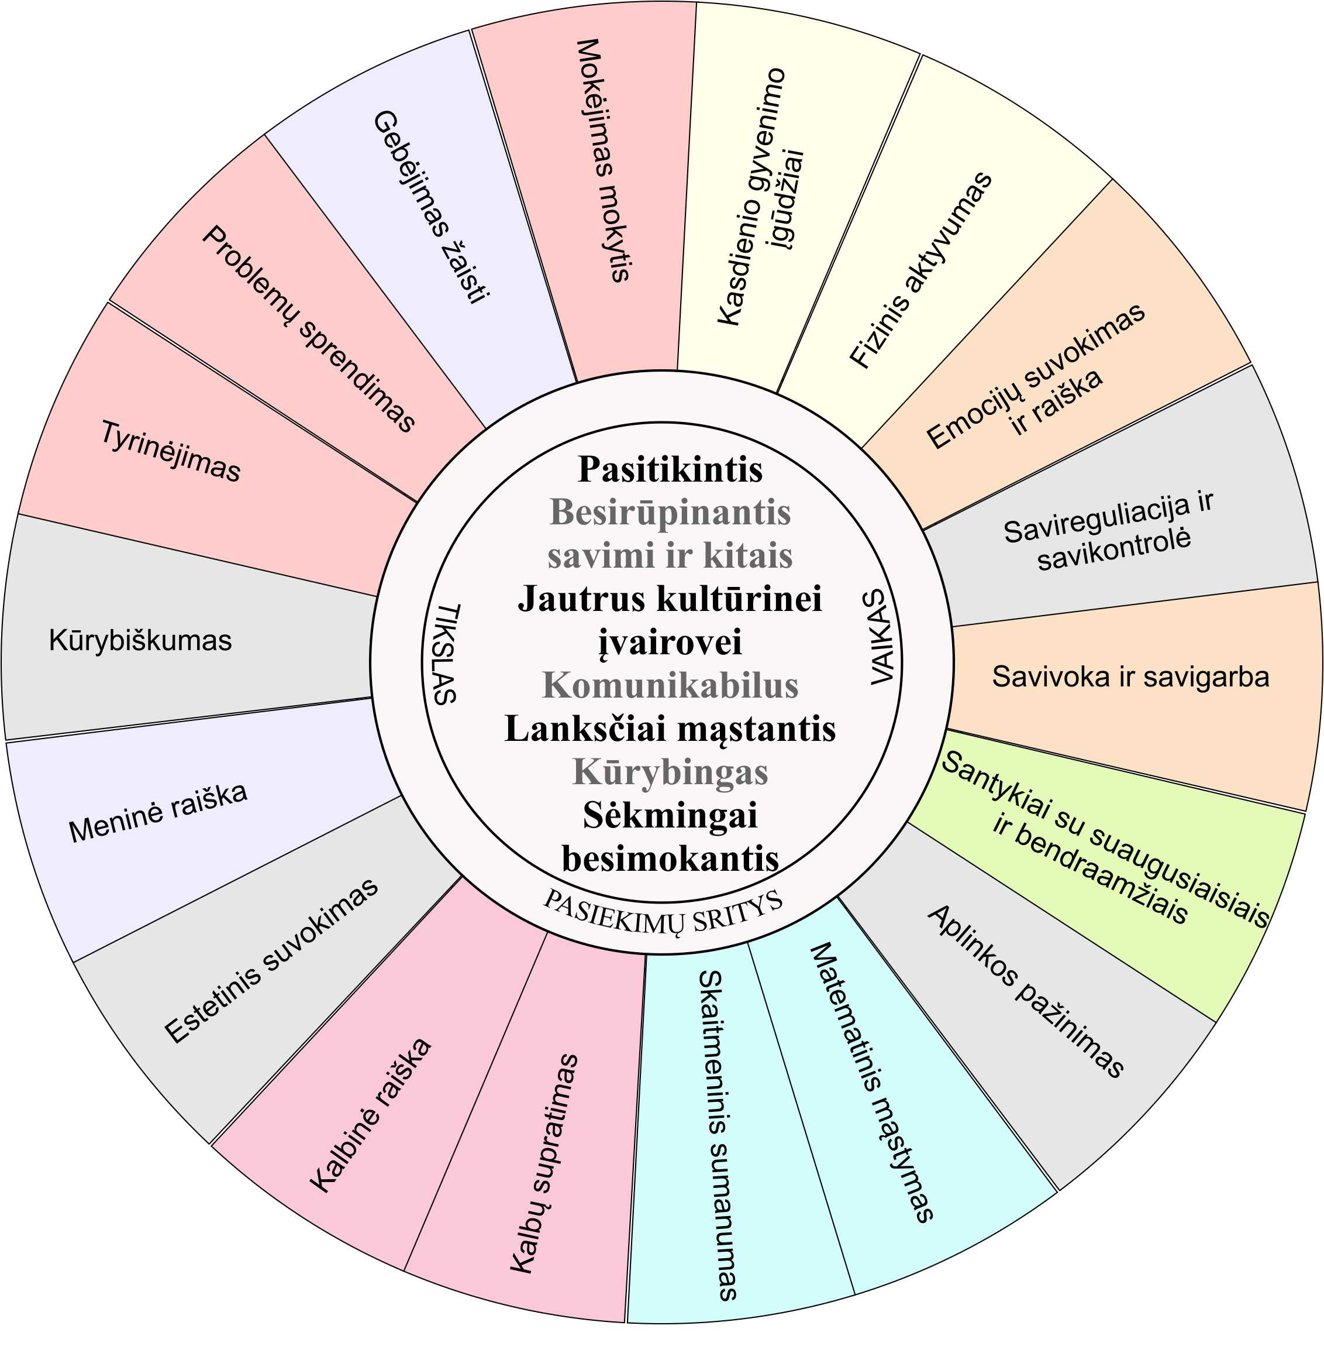

5 pav. Ikimokyklinio amžiaus vaikų ugdymosi pasiekimai. Informacija iš mokymų medžiagos

Kiekvienai ugdymo sričiai numatytas pasiekimas – tam tikras siektinas raidos žingsnis – yra tarsi įprastai bręstančio ikimokyklinio amžiaus vaiko asmenybės portretas. Taigi, numatytas pasiekti pasiekimų žingsnis parodo vaiko asmenybės raidos pažangą per numatytą laikotarpį (t. y. per ugdymosi metų laikotarpį). Vaiko asmenybės raida, brandinimas ir yra pagrindinis vaiko ugdymosi tikslas. Vaikų pasiekimai aprašomi, siejant juos su vaiko ugdymosi sritimis („Aš ir bendruomenė“, „Aš kalbų pasaulyje“, „Tyrinėju ir pažįstu aplinką“, „Kuriu ir išreiškiu“, „Mūsų sveikata ir gerovė“). Aprašant vaikų pažangos vertinimą, akcentuojama vertinimo atitiktis numatytiems ugdymosi rezultatams (6 pav.).

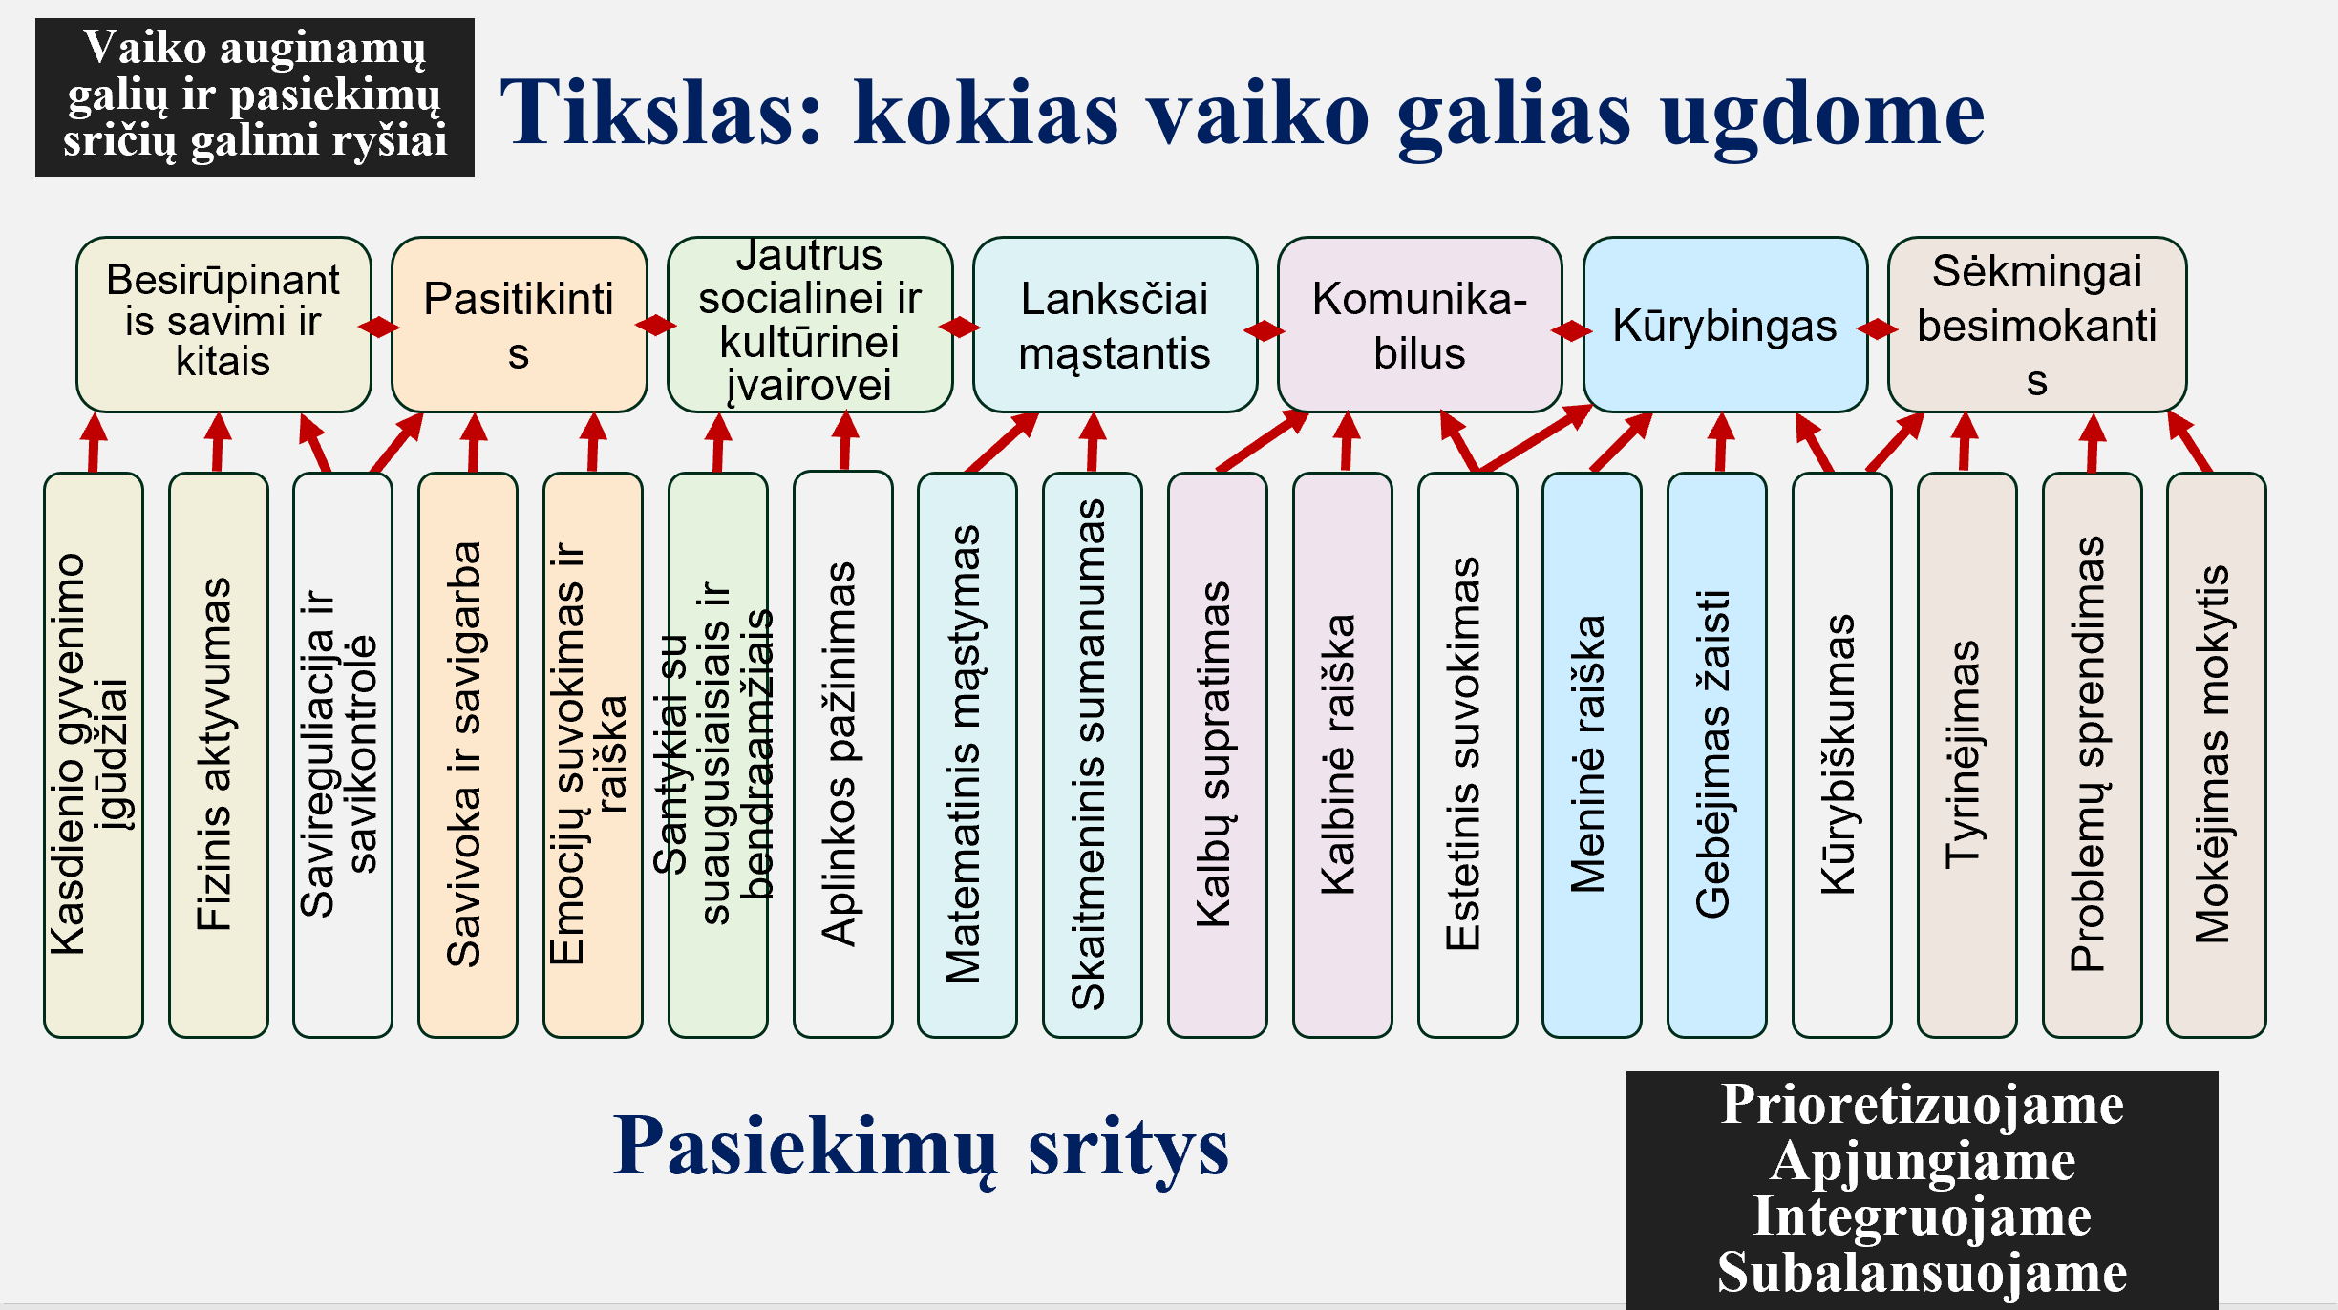

6 pav. Vaiko auginamų galių ir pasiekimų sričių galimi ryšiai. Informacija iš mokymų medžiagos

Atsižvelgdami į ugdytinio pasiekimus, pedagogai kuria veiksmingas patirtinio ugdymosi situacijas ir galimybes numatytiems jo gebėjimams plėtoti. Ikimokyklinio ugdymo gairėse siūloma pasiekimų bei pažangos vertinimo schema orientuoja pedagogus ir tėvus matyti vaiką kaip visumą, stebėti jo pastangas įvairiose ugdymo srityse ir daugiausia dėmesio kreipti ne į tai, kuo atskiros vaikų veiklos skirtingos, o priešingai – kuo jos panašios.

***Kodėl svarbu stebėti ir vertinti vaikų pasiekimus ir pažangą?***

Ikimokyklinio amžiaus vaikų stebėjimas, pasiekimų ir pažangos vertinimas pedagogui padeda:

* kurti ir nuolat atnaujinti ugdymo tikslus, uždavinius ir vaiko poreikius atliepiančią ugdymo aplinką;
* paruošti aplinką kasdienei ugdomajai veiklai, įtraukiant vaikus, švietimo pagalbos specialistus ir tėvus;
* atpažinti vaiko individualios raidos ypatumus, vertinti ugdymosi laimėjimus, numatyti pažangą;
* individualizuoti ugdymą pagal vaikų poreikius, galimybes, laimėjimus, jų ugdymosi stilių;
* teikti paramą skirtingus ugdymosi poreikius turintiems vaikams, taikyti ugdymosi problemų prevencijos priemones;
* reflektuoti vaiko individualizuoto ugdymo patirtį ir jo pažangos kelią;
* taikyti įvairius vaikų veiklos planavimo modelius, pasirinkti arba susikurti vaikų grupei tinkamiausią modelį;
* parengti vaikui prasmingos, kūrybiškos, tęstinės, patrauklios ugdymosi veiklos planus;
* įtraukti vaikų, tėvų, švietimo pagalbos specialistų idėjas, atsižvelgti į jų pasiūlymus;
* nuolat stebėti, ko ir kaip vaikas mokosi, ko išmoko, kokius sunkumus patyrė, kaip juos įveikė, ir į tai atsižvelgiant koreguoti ugdymo procesą;
* nustatyti, ar vaikų ugdymo organizavimas buvo veiksmingas, ar vaikui (vaikų grupei) pavyko pasiekti iki tam tikro laikotarpio numatytus ugdymosi rezultatus.

Stebėdamas vaikų ugdymąsi, vertindamas ir apmąstydamas vaikų pasiekimus bei pažangą, ikimokyklinio ugdymo pedagogas įsivertina ir savo profesinės veiklos kokybę. Taip atsiranda:

* + nuostata, kad skirtas laikas ir įdėtos pastangos pagerina vaiko ugdymosi kokybę, kuri skatina ikimokyklinio ugdymo mokytoją nuolat stebėti vaiko ugdymąsi ir vertinti jo pasiekimus;
  + įprotis nuolat aiškintis, ką vaikas jau geba padaryti, o ko dar galėtų išmokti. Tai padeda ikimokyklinio ugdymo mokytojui tikslingiau organizuoti vaikų ugdymą;
  + supratimas, kur link kreipti savo pastangas, kad kitą kartą vaikui pavyktų geriau. Tai padeda ikimokyklinio ugdymo mokytojui prasmingai keisti, tobulinti, pertvarkyti ugdymo procesą.

Pasiekimų apraše pateikti pasiekimai taikomi kaip kriterijai vaikų ugdymuisi stebėti ir jų pasiekimams bei pažangai vertinti. Vaikų turimi gebėjimai palyginami su numatytais ugdymo sričių pasiekimais ir taip išsiaiškinama, ko vaikas yra pasiekęs, kokią pažangą padarė per tam tikrą laikotarpį. Taigi, turint ugdymo sričių pasiekimų aprašą, lengviau stebėti vaikų ugdymąsi, vertinti jų pasiekimus ir pažangą. Be to, taikant ugdymo sričių pasiekimų aprašą, ikimokyklinio ugdymo pedagogams lengviau:

* + ***Suprasti, kokie yra pagrindiniai ikimokyklinio amžiaus vaikų ugdymosi pasiekimai.*** Ugdymo sričių pasiekimų apraše išskirti vaikų ugdymuisi svarbiausi gebėjimai. Naudodamiesi ugdymo sričių pasiekimų aprašu, ikimokyklinio ugdymo mokytojai tikslingiau į juos atkreipia dėmesį įvairiose vaikų ugdymosi situacijose.
  + ***Suprasti vaikų pasiekimų ūgties žingsnius***. Pateikti pasiekimų ūgties žingsniai rodo, kaip vaikui augant keičiasi jo pasiekimai, ko gali būti pasiekę skirtingo amžiaus vaikai. Tai padeda tikslingiau kelti ugdymosi uždavinius skirtingo amžiaus vaikams.
  + ***Vadovaujantis pasiekimų ūgties žingsniais, lengviau užtikrinti vaiko ugdymosi tęstinumą, nuoseklumą***.

**Ikimokyklinio amžiaus vaikų pasiekimų aprašo teikiamos galimybės mokytojams:**

* aprašas **padeda mokytojams** stebėti vaikus, **atpažinti** jų poreikius, galimybes, ugdymosi pažangą;
* vaikų pasiekimai tiksliai parodo, koks galėtų būti **laukiamas ikimokyklinio ugdymo procesas**;
* tai **galimybė** patiems **reflektuoti vaikų ugdymo(si) kokybę**.

***Kokius pasiekimų vertinimo tipus pasirinkti?***

Kokį vaiko pasiekimų vertinimo tipą pasirinksime, priklauso nuo vertinimo tikslų. Išskiriami trys vertinimo tipai: diagnostinis, formuojamasis ir apibendrinamasis. Diagnostinis ir formuojamasis vertinimas taikomi vaikų ugdymosi procese, siekiant gauti grįžtamąją informaciją apie vaikų pasiekimus bei pažangą ir ugdymo proceso kokybę. Apibendrinamasis vertinimas rengiamas baigus programos dalį ar visą programą.

**Diagnostinis vertinimas**– tai vaikui pažinti ir pirmiesiems jo ugdymosi žingsniams ikimokyklinio ugdymo grupėje numatyti skirtas vaiko supratimo, gebėjimų vertinimas. Vertinimas atliekamas tada, kai ikimokyklinio ugdymo pedagogas pradeda dirbti su nauja vaikų grupe, kai į vaikų grupę ateina naujokas, kai išryškėja nauji vaikų ugdymosi poreikiai, siekiant pažinti vaikus ir numatyti artimiausius jų ugdymosi žingsnius. Jis taip pat taikomas, siekiant išsiaiškinti, ar pasiekti iškelti vaiko ugdymosi uždaviniai, kokia yra vaiko pažanga per numatytą laikotarpį, kokie individualūs jo ugdymosi poreikiai.

**Formuojamasis vertinimas**– kasdienių vaiko ugdymosi situacijų stebėjimas, apmąstant, kaip vaikas įsitraukia į veiklą, kaip elgiasi, kas kiekvienam vaikui sekasi, kur reikia pagalbos, kaip vertėtų pakreipti veiklą, kad ji geriau atitiktų kiekvieno vaiko ugdymosi poreikius, ką siūlo vaikai ir t. t. Vaikas nuolat skatinamas, jam laiku teikiama parama ir pagalba. Kartu su vaiku aptariama, ką jis nuveikė, išmoko, kas patiko ir ką dar norėtų nuveikti, numatomi tolesni veiklos žingsniai.

**Apibendrinamasis vertinimas**– tai vaiko ugdymosi (pvz., per vienus metus) rezultatų įvertinimas. Nustatoma, ko vaikas pasiekė pagal ugdymosi sritis, ar vaiko ugdymosi pasiekimai atitinka Ikimokyklinio ugdymo programoje numatytus rezultatus, kokia vaiko pažanga, kokios yra jo stiprybės ir tobulintinos sritys.

***Kaip rinkti vaikų ugdymosi pasiekimų įrodymus?***

Vaikų pasiekimai vertinami tris kartus per metus: **mokslo metų pradžioje – pažinties aprašomasis vertinimas** (vertiname vaiko „startinę poziciją“, ankstesnės ugdymo pakopos pasiekimą (-us), **ugdymosi programos viduryje – formuojamasis vertinimas** (vertiname konkretų pasiekimą – „tarpinę poziciją“), **metų pabaigoje – apibendrinamasis vertinimas** (vertiname gebėjimų plėtrą, t. y. vaiko ūgtį – „etapo pabaigos poziciją“). Pasiekimai fiksuojami nuolat, kai ikimokyklinio ugdymo mokytojas pastebi naujai atsiradusį ar patobulėjusį vaiko gebėjimą. Taigi, pasiekimų stebėjimo procesas yra natūralus, nuolat gaunama informacija apie vaikų ugdymosi rezultatus, tikslingiau planuojama ugdymo veikla.

Vaikų ugdymosi pasiekimus rodo jų bendravimas ir veikla įvairiose ugdymosi situacijose:

* vaikų judėjimo būdai;
* konkretūs veiksmai, poelgiai;
* kalbėjimas;
* tyrinėjimas ir mokymosi būdai;
* meninė raiška ir kt.

Vaikų pasiekimų įrodymai renkami įvairiais būdais: stebint ir užrašant, fotografuojant, darant garso ar vaizdo įrašus, kaupiant vaikų darbelius, išsaugant jų skaitmeninę kūrybą, kalbantis su tėvais, švietimo pagalbos specialistais ir kt. Renkant vaikų pasiekimų įrodymus, svarbu ne tik fiksuoti tai, ką mes, ikimokyklinio ugdymo mokytojai, pastebime, bet ir kalbėtis su vaikais apie tai, ką jie veikia, jaučia, mąsto, kaip jiems sekasi, kas jiems įdomu, ką jie jau žino, geba, ką dar norėtų sužinoti, veikti ir kt. Vertingos informacijos apie vaiką galima sužinoti kasdien kalbantis su tėvais, kai jie atveda vaiką į ugdymo įstaigą ir jį pasiima, tačiau kur kas efektyvesni yra tikslingai suplanuoti individualūs ikimokyklinio ugdymo mokytojo pokalbiai su visais šeimos nariais.

Vaikų pasiekimų įrodymai bus tinkamai renkami, jei ikimokyklinio ugdymo mokytojai mokės atpažinti, kokį ir kurios ugdymo srities pasiekimų gebėjimą rodo aprašyta elgesio situacija, vaiko piešinys, jo kalbėjimas, tyrinėjimas, eksperimentavimas ir kt. Apie vaikų pasiekimų įrodymus rekomenduojama diskutuoti toje pačioje grupėje dirbantiems ikimokyklinio ugdymo mokytojams, švietimo pagalbos specialistams ir kt. Diskusijos, tarimasis, surinktų įrodymų lyginimas padeda išmokti profesionaliau atpažinti vaikų gebėjimus kasdienėse jų ugdymosi situacijose. Renkant vaikų pasiekimų įrodymus, būtina atrasti esminius vaiko pasiekimų požymius ir juos fiksuoti. Rekomenduojama neaprašinėti neesminių smulkmenų. Dažniausiai pakanka tik trumpai pasižymėti esminius pastebėjimus. Toliau pateikti keli pavyzdžiai, kaip galima tai padaryti (7 pav.).

|  |  |
| --- | --- |
|  | **Pažinimo dalis:** vaikas **pavaizduoja vieną** **iš** pagrindinių **rudens požymių –** spalvotus medžių lapus; parodo, kad **medžiai** ir **krūmai** **skiriasi** savo **dydžiu**, **forma**.  **Komunikavimo dalis:** **papasakoja** **apie** rudens **pokyčius**, kuriuos pavaizdavo **piešinyje**, **palygina** savo **piešinį su aplinka**, kuri yra už lango, įvardija, jog nupiešė klevą ir kieme esančius krūmus. |
| **Fiksuojami pastebėjimai**– vaikas atvaizduoja, kad rudenį lapai yra spalvoti, piešia ne tik medį, bet ir šalia esančius krūmynus, kurių lapai taip pat nusidažę spalvomis. Piešinyje matoma saulė, dangus, žolė. | |

|  |  |
| --- | --- |
|  | **Pažinimo dalis**: vaikas **parodo**, kad medžiai ir krūmai **skiriasi savo dydžiu**, **forma**; **pavaizduoja grybus** (**rudens požymis**).  **Komunikavimo dalis:** **papasakoja** apie medžius, krūmus ir žolę; **palygina** savo piešinį su aplinka, kuri yra už lango, **įvardija**, jog nupiešė ąžuolą. |
| **Fiksuojami pastebėjimai**– vaikas **atvaizduoja žalius** medžius bei krūmus; tarp medžių ir krūmų **nupiešė grybą**; **atvaizduoja save ir mamą, stovinčias greta objektų**. | |

|  |  |
| --- | --- |
|  | **Pažinimo dalis**: vaikas **pasirenka** spalvas, būdingas medžiams; **įvardija** esminius rudens požymius, **tačiau jų piešinyje nevaizduoja**.  **Komunikavimo dalis:** papasakoja apie rudens pokyčius. |
| **Fiksuojami pastebėjimai**– vaikas akvareliniais dažais nupiešė vieną medį su žaliais lapais, tačiau **sunku įžvelgti** medžio kontūrus, **suprasti**, kas pavaizduota piešinyje, kol pats vaikas nepasako. | |

7 pav. Vaiko veiklos stebėjimas ir fiksavimas su trumpu komentaru. Informacija iš mokymų medžiagos